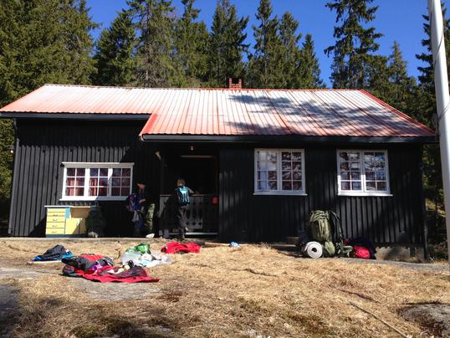**Hytte styret 2013:**

**ÅRSRAPPORT 2013**

**Gaupesteinshytta**

Christian Solsvik Tefre- Leder.

Styremedlemmer:

Jan-Tore Wattum, Kenneth Lesteberg og Marie Brødholt

**Kasserer:**

Morten Nygård

**Salget:**

Salget i sesongen 2013 har ikke hvert det beste men vi står på vårt og holder åpent så alle turgåere har et tilbud langs turen i marka.

Året 2014 håper vi på et økt salg siden vi har trappet opp på reklamasjonen og satt opp skilt fra flere populære startsteder som går til speiderhytta. I 2014 blir det også strengere med og holde hytta åpen. Selv om det ikke er skiføre hender det folk tar turen til fots.

**Vedlikehold:**

I året som har gått har det skjedd mye med speiderhytta vår. Siden hytta har stått uten vedlikehold i en lengre periode var listen over nødvendige tiltak lang. Og listen over ønskelige utbedringer var enda lengre.

Siden jeg i februar 2013 sa ja til og stille som leder i hyttestyret skjønte jeg fort at her var det mye og ta tak i, men med god støtte fra ledere, rovere, og foreldre har vi kommet godt i gang med nødvendig tiltak.

Innvendig har hytta blitt ryddet fra loft til kjeller. Mye gamle utslitte møbler er blitt kastet/brent og mye gammelt ødelagt utstyr er blitt kastet. Vi har også ommøblert noe for og få et bedre inne miljø og en mere åpen hytte.

Hytta har fått et etterlengtet strøk med beis som også ga hytta et løft siden fargen ble nøttebrun. Noe hytta kledde bedre en den dystre svarte fargen.

Vindskyer på hytte og uthuset er blitt skiftet, noe som var svært nødvendig. Diverse andre små reparasjoner ble gjort i samme vending. Vi har fått flere hvite detaljer på hytta som gjorde et flott preg. Nå er hytta et innbydende syn som kan hjelpe på besøket i sesongen og at vi vill bruke hytta mere. Vi har også fått ryddet en del skog rundt hytta for og få ved. Dette resulterte også i et mye lysere og triveligere uteområde.

I år har vi hatt 10 dugnader med gode resultater og mye flott dugnadsånd. Disse dugnadene utgjør ca. 350 timeverk.

**Dugnadsoversikt:**

24.03.13 Siste hyttevakt. Christian og Anette ryddet vaktrommet. - 4T

25.03.13 Anette og Christian ryddet. - 4T

28.03.13 Anette og Christian Overnattet på hytta og ryddet og brant en del søppel og gamle møbler. -8T

20.04.13 Jørn, Marius, Hans Oscar, Kenneth, Jan Tore, Øyvind, Marie, Morten, Anette og Christian. Denne dagen ble hytta vasket ned innvendig og utvendig. Og det ble felt en del trær til ved. -8T

01.06.13 Ragnhild, Anne, Pål, Terese, Oscar, Jan Tore, Anette og Christian beiset hele hytta første strøket. -9T

16.06.13 Morten, Anne, Terese, Oscar, Ragnhild, Anette, Lise og Christian beiset videre og byttet vindskyer på sørveggen. -8T

20.07.13 Morten, Kenneth, Andrea, Pia, Anette og Christian Malte over alle vinduer og byttet vindskyer på nordveggen. -6T

23.07.13 Marie, Pia, Andrea, Anette og Christian. Siste dugnaden før sommer ferien. Skiftet vindskyer på uthuset og ryddet opp rundt hytta. La alle mattrialer opp i andre etasje. -8T

Det har vert 2 mindre dugnader på ca. 6 timer etter dette.

Med den supre innsatsen fra alle som var med i år, håper vi at mengden dugnader blir betraktelig mindre i årene som kommer. Nå er hytta kommet opp på et nivå som kun krever den normale mengden vedlikehold.

Christian Solsvik Tefre

Hyttesjef 2013